 |  | ISTITUTO COMPRENSIVO “GIUSEPPE VASI”  AD INDIRIZZO MUSICALE  SEDE - CTI  CORLEONE  Via Don Giovanni Colletto (Largo Dott. Angelo Badami) C.F.97326700826  Codice Meccanografico : PAIC8A900V  Tele. 091/8463040  E-mail: paic8a900v@istruzione.it PEC: paic8a900v@pec.istruzione.it  Web: www.icvasicorleone.edu.it |  | 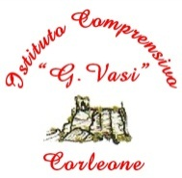
RELAZIONE FINALE PROGETTO FIS
anno scolastico 2023-2024
Registro Presenze

DENOMINAZIONE PROGETTO
Indicare la denominazione del progetto

REFERENTE
Indicare il referente del progetto

DESTINATARI

Gli alunni della sezione/classe:_____________

Docenti:_____________________

Alunno/a |  | Data/Ore
Cognome | Nome
Data/Ore - Firma docente | Argomento Svolto
Data /ore
Firma
Firma
Data/ore
Firma
Firma
Data/ore
Firma
Firma

Data ___________________________

I DOCENTI

